BÁO CÁO THỰC HÀNH LẬP TRÌNH .NET (IT3212)
LAB 10: DATAADAPTER, DATATABLE, DATASET VÀ DỮ LIỆU NGẮT KẾT NỐI
Sinh viên: Phan Văn Thắng | MSSV: 24002545 | Lớp: IT3212 - EAUT
1. MỤC TIÊU VÀ TỔNG QUAN KIẾN TRÚC NGẮT KẾT NỐI ADO.NET (CHƯƠNG 4)
Bài thực hành Lab 10 đánh dấu bước chuyển từ mô hình kết nối liên tục (SqlDataReader ở Lab 8 và Lab 9) sang mô hình ngắt kết nối (Disconnected Architecture) của ADO.NET. Với mô hình này, ứng dụng chỉ mở kết nối trong thời gian ngắn để nạp dữ liệu vào bộ nhớ đệm (DataTable, DataSet), sau đó ngắt kết nối hoàn toàn để xử lý cục bộ trên máy trạm trước khi đồng bộ ngược lại máy chủ CSDL. Các trọng tâm cốt lõi bao gồm:
• Cầu nối SqlDataAdapter: Đóng vai trò trung gian giữa CSDL và DataSet/DataTable; tự động mở và đóng kết nối khi thực thi phương thức Fill() và Update().
• Cấu trúc DataSet và DataRelation: Quản lý cơ sở dữ liệu thu nhỏ trong bộ nhớ với nhiều DataTable, thiết lập quan hệ cha - con (Master-Detail) toàn vẹn.
• Xử lý dữ liệu ngoại tuyến qua DataView: Lọc (RowFilter) và sắp xếp (Sort) dữ liệu tốc độ cao trong bộ nhớ mà không cần gửi truy vấn lại SQL Server.
• Tự động sinh lệnh với SqlCommandBuilder: Tự động phân tích câu lệnh SELECT và cấu trúc khóa chính để sinh các lệnh INSERT, UPDATE, DELETE đồng bộ về CSDL.
• Vòng đời DataRowState và cơ chế hoàn tác: Theo dõi chi tiết các trạng thái Added, Modified, Deleted thông qua GetChanges(), làm chủ cơ chế AcceptChanges() và RejectChanges().
• Tính khả chuyển với XML và hợp nhất Merge: Xuất nhập dữ liệu kèm Schema XSD ra tệp XML ngắt kết nối và hợp nhất các nguồn dữ liệu bằng phương thức Merge().
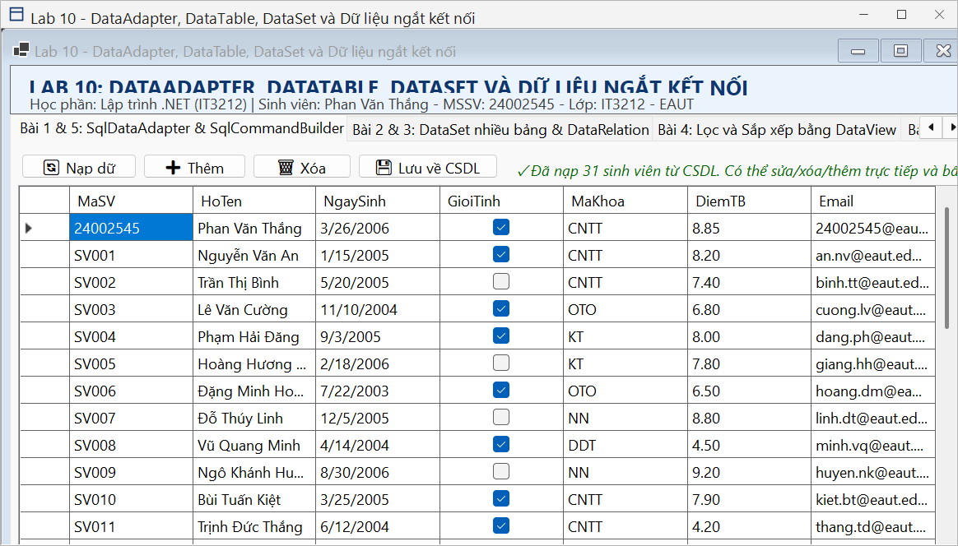
Hình 1: Giao diện tổng quan hệ thống Quản lý Dữ liệu ngắt kết nối ADO.NET (frmMain)
2. NỘI DUNG VÀ KẾT QUẢ CÁC BÀI TẬP CÓ HƯỚNG DẪN (BÀI 1 - 5)
Bài 1: Fill DataTable bằng SqlDataAdapter
• Yêu cầu: Nạp bảng SinhVien vào đối tượng DataTable và gán làm nguồn dữ liệu hiển thị trên DataGridView.
• Triển khai: Sử dụng SqlDataAdapter với câu truy vấn 'SELECT * FROM SinhVien ORDER BY MaSV'. Gọi phương thức adapter.Fill(table). SqlDataAdapter tự động quản lý kết nối an toàn và nạp toàn bộ 31 dòng dữ liệu vào DataTable.
Hình 2: Nạp dữ liệu bảng SinhVien vào DataTable bằng SqlDataAdapter.Fill()
Bài 2: DataSet chứa nhiều bảng
• Yêu cầu: Nạp đồng thời hai bảng Khoa và SinhVien vào cùng một đối tượng DataSet với định danh tên bảng rõ ràng.
• Triển khai: Khởi tạo DataSet ds = new DataSet("QLSinhVien"). Lần lượt gọi daKhoa.Fill(ds, "Khoa") và daSV.Fill(ds, "SinhVien"). Việc đặt tên bảng tường minh giúp truy xuất dữ liệu an toàn và ổn định qua ds.Tables["Khoa"] và ds.Tables["SinhVien"].
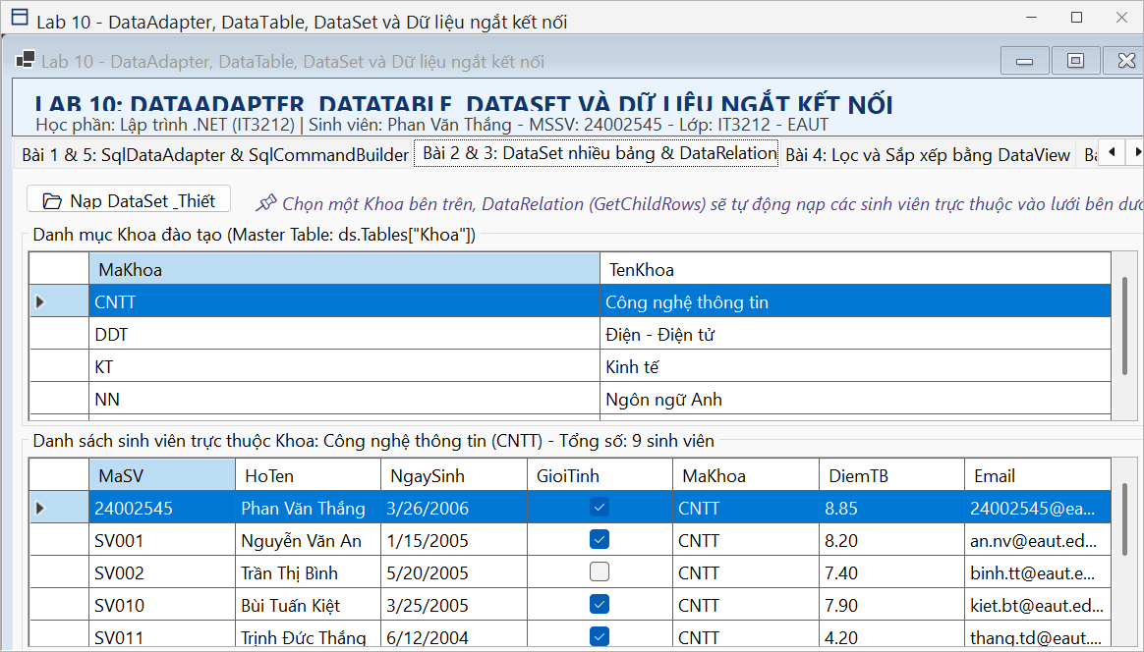
Hình 3: DataSet chứa đồng thời hai bảng Khoa và SinhVien hiển thị độc lập
Bài 3: Thiết lập DataRelation Khoa - SinhVien (Master-Detail)
• Yêu cầu: Tạo mối quan hệ giữa cột MaKhoa của bảng Khoa và bảng SinhVien trong DataSet; trích xuất các dòng con tương ứng khi chọn khoa cha.
• Triển khai: Khởi tạo DataRelation relation = new DataRelation("FK_Khoa_SinhVien", ds.Tables["Khoa"].Columns["MaKhoa"], ds.Tables["SinhVien"].Columns["MaKhoa"]). Khi người dùng click chọn một khoa trên dgvKhoa, hệ thống gọi khoaRow.GetChildRows(relation) để lấy danh sách sinh viên con trực thuộc và hiển thị lên lưới chi tiết.
Hình 4: Mô hình Master-Detail trích xuất danh sách sinh viên trực thuộc Khoa qua DataRelation
Bài 4: Lọc và sắp xếp bằng DataView
• Yêu cầu: Lọc sinh viên theo khoa và điểm trung bình tối thiểu, kết hợp sắp xếp mà không thực hiện truy vấn lại CSDL.
• Triển khai: Khởi tạo DataView view = new DataView(table). Thiết lập biểu thức lọc view.RowFilter = string.Format("MaKhoa = '{0}' AND DiemTB >= {1}", maKhoa, minDiem) và thứ tự sắp xếp view.Sort = "DiemTB DESC, HoTen ASC". Gán view cho dgvBai4. DataSource; toàn bộ thao tác xử lý diễn ra tức thì trong bộ nhớ máy trạm.
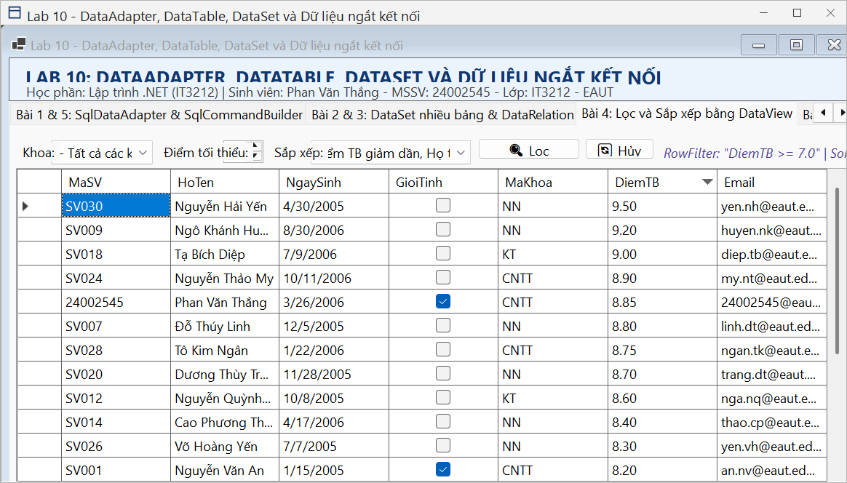
Hình 5: Lọc sinh viên Khoa CNTT có Điểm TB >= 7.0 và sắp xếp giảm dần bằng DataView
Bài 5: Cập nhật bằng SqlCommandBuilder
• Yêu cầu: Cho phép chỉnh sửa, thêm, xóa trực tiếp trên DataGridView và đồng bộ các thay đổi về cơ sở dữ liệu qua SqlCommandBuilder.
• Triển khai: Khởi tạo SqlDataAdapter và liên kết với new SqlCommandBuilder(adapter). Thiết lập PrimaryKey cho DataTable. Sau khi người dùng chỉnh sửa trên lưới, gọi adapter.Update(table) để SqlCommandBuilder tự động sinh và thực thi các câu lệnh INSERT, UPDATE, DELETE tương ứng về SQL Server.
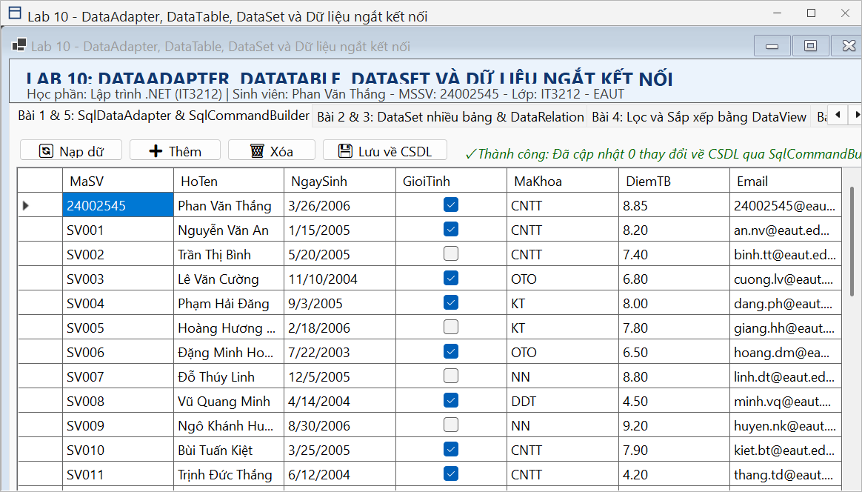
Hình 6: Đồng bộ dữ liệu chỉnh sửa từ DataTable về CSDL qua SqlDataAdapter.Update() và SqlCommandBuilder
3. NỘI DUNG VÀ KẾT QUẢ CÁC BÀI TẬP TỰ THỰC HIỆN (BÀI 6 - 10)
Bài 6: Tạo DataTable thủ công với Cột biểu thức
• Yêu cầu: Tạo bảng điểm sinh viên hoàn toàn trong bộ nhớ; thêm cột tính DiemTB tự động bằng biểu thức và cột XepLoai học lực.
• Triển khai: Khởi tạo DataTable với các cột MaSV, HoTen, DiemToan, DiemTin. Bổ sung cột biểu thức colDiemTB.Expression = "(DiemToan + DiemTin) / 2" giúp tự động cập nhật điểm trung bình khi người dùng nhập điểm môn học. Thiết lập khóa chính và thêm cột XepLoai phân loại tự động.
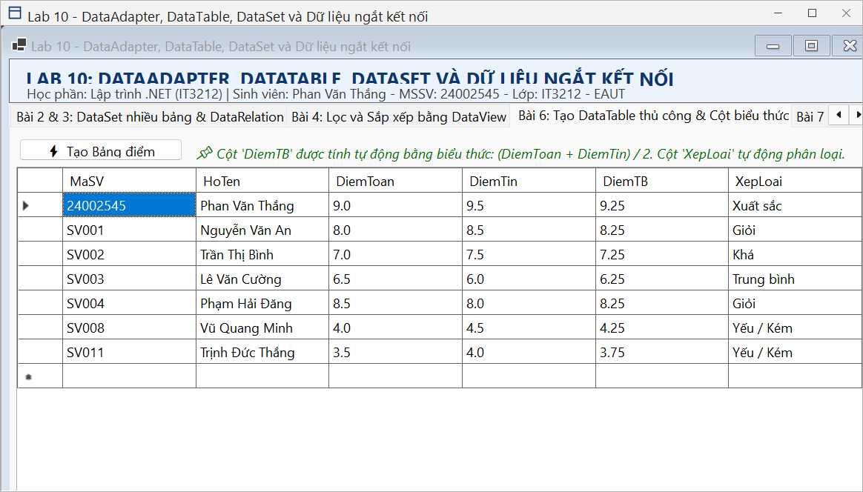
Hình 7: Bảng điểm DataTable trong bộ nhớ tự động tính DiemTB qua Expression Column
Bài 7: Theo dõi RowState bằng GetChanges()
• Yêu cầu: Theo dõi và phân loại các trạng thái Added, Modified, Deleted của từng dòng dữ liệu trước khi gọi Update; sử dụng phương thức GetChanges().
• Triển khai: Sau khi người dùng thêm, sửa, xóa dòng trên DataTable, gọi table.GetChanges() để trích xuất tập các dòng có biến động. Duyệt qua từng dòng và kiểm tra thuộc tính row.RowState để ghi nhận nhật ký chi tiết: dòng nào mới thêm, dòng nào bị xóa và dòng nào bị sửa đổi giá trị (truy xuất giá trị cũ qua DataRowVersion.Original và mới qua DataRowVersion.Current).
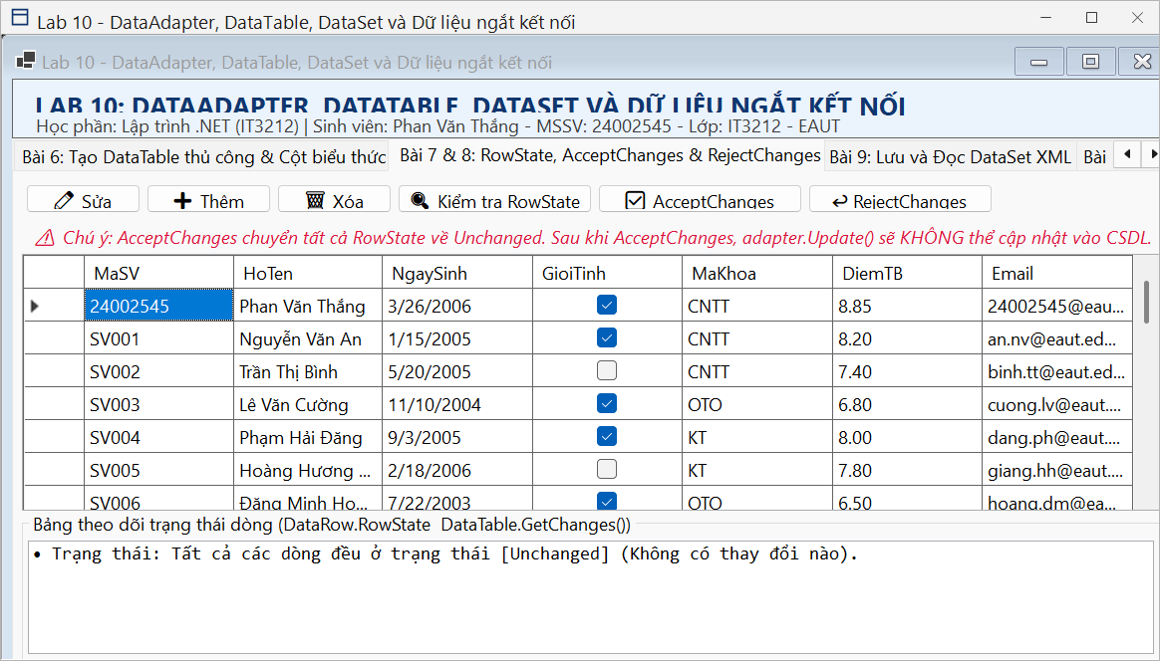
Hình 8: Bảng theo dõi chi tiết trạng thái DataRow.RowState (Added, Modified, Deleted) qua GetChanges()
Bài 8: AcceptChanges và RejectChanges
• Yêu cầu: Xây dựng chức năng Chấp nhận thay đổi cục bộ (AcceptChanges) và Hoàn tác (RejectChanges); giải thích rõ tác động đến phương thức adapter.Update().
• Triển khai: Khi gọi table.AcceptChanges(), toàn bộ các dòng ở trạng thái Added, Modified sẽ chuyển về Unchanged, các dòng Deleted sẽ bị loại bỏ khỏi bảng. Nếu gọi adapter.Update() sau AcceptChanges(), Adapter sẽ coi như không có thay đổi nào để đẩy về CSDL. Ngược lại, khi gọi table.RejectChanges(), mọi thay đổi chưa được chấp nhận sẽ được khôi phục nguyên trạng ban đầu.
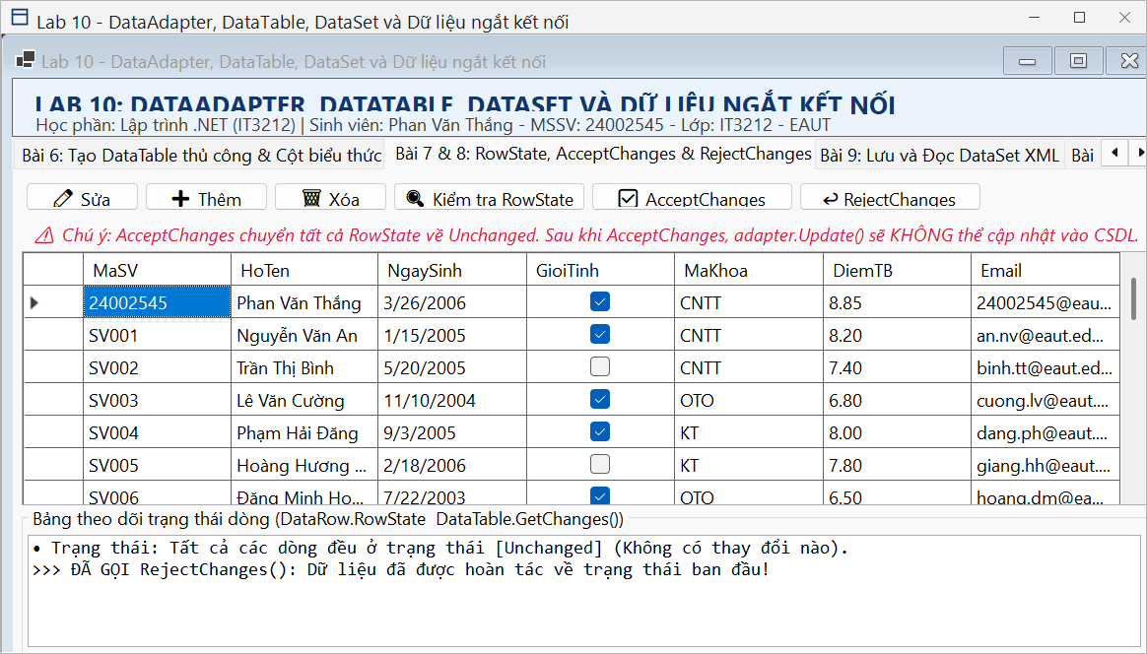
Hình 9: Minh họa hoàn tác thay đổi dữ liệu về trạng thái ban đầu bằng RejectChanges()
Bài 9: Lưu và đọc DataSet XML kèm Schema
• Yêu cầu: Ghi toàn bộ DataSet ra tệp XML kèm lược đồ cấu trúc Schema XSD; xóa trắng bộ nhớ và nạp lại dữ liệu mà không cần kết nối SQL Server.
• Triển khai: Sử dụng ds.WriteXml(path, XmlWriteMode.WriteSchema) để đóng gói dữ liệu và cấu trúc kiểu dữ liệu ra tệp XML. Sau khi gọi ds.Clear() xóa trắng dữ liệu bộ nhớ, gọi ds.ReadXml(path, XmlReadMode.ReadSchema) để khôi phục toàn bộ các bảng và dữ liệu hoàn hảo, chứng minh khả năng lưu trữ ngoại tuyến ngắt kết nối.
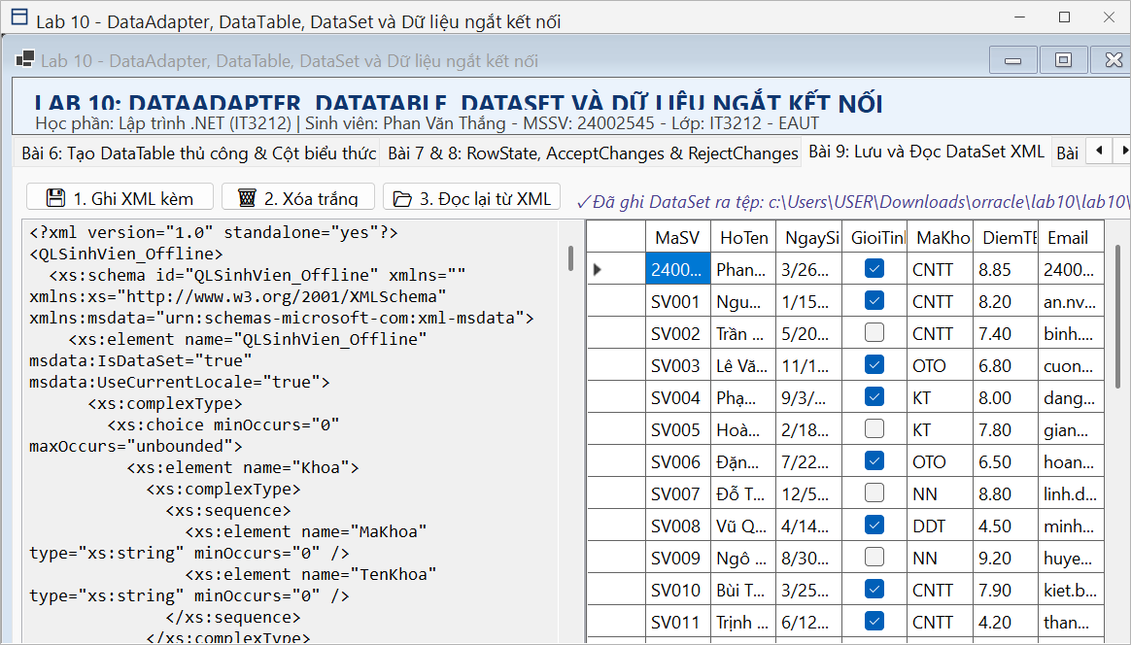
Hình 10: Tệp XML kèm cấu trúc Schema XSD và dữ liệu được khôi phục thành công qua ReadXml()
Bài 10: Hợp nhất dữ liệu bằng Merge
• Yêu cầu: Tạo hai DataTable sinh viên từ hai nguồn khác nhau có cấu trúc tương thích và sử dụng phương thức Merge để hợp nhất, xử lý bản ghi trùng khóa.
• Triển khai: Chuẩn bị Bảng Nguồn 1 (Danh sách chính quy) và Bảng Nguồn 2 (Danh sách bổ sung/phúc khảo) cùng có PrimaryKey là MaSV. Thực thi dtResult.Merge(dtNguon2, preserveChanges: false, MissingSchemaAction.Add). Các sinh viên trùng mã (SV002, SV003) được cập nhật lại điểm số mới nhất, đồng thời bổ sung thêm các sinh viên mới (SV004, SV005) vào danh sách hợp nhất.
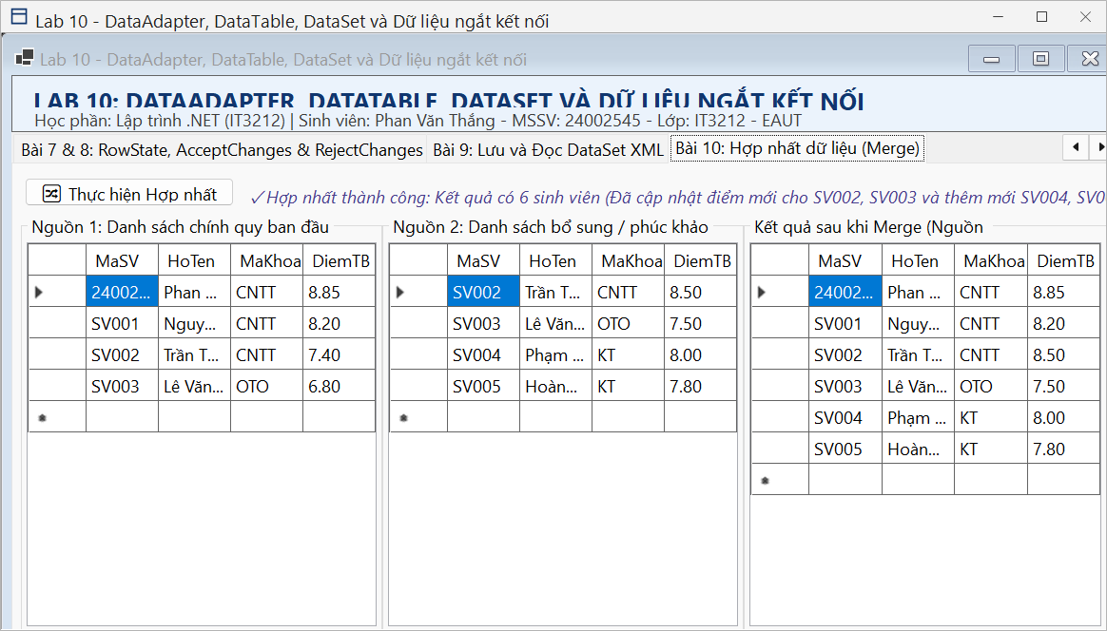
Hình 11: Hợp nhất hai DataTable từ hai nguồn khác nhau và giải quyết trùng khóa chính bằng Merge()
4. KẾT LUẬN VÀ THÔNG TIN TÁC GIẢ
Bài thực hành Lab 10 đã hoàn thành xuất sắc toàn bộ 10/10 yêu cầu kỹ thuật, làm chủ toàn diện mô hình dữ liệu ngắt kết nối trong ADO.NET: từ SqlDataAdapter, DataTable, DataSet, quan hệ DataRelation, xử lý ngoại tuyến bằng DataView, cập nhật tự động bằng SqlCommandBuilder cho đến quản lý vòng đời RowState, hoàn tác dữ liệu, lưu trữ XML và hợp nhất nguồn dữ liệu qua Merge.
Thông tin sinh viên thực hiện:
• Họ và tên: Phan Văn Thắng
• Mã số sinh viên: 24002545
• Lớp chuyên ngành: IT3212 - Khoa Công nghệ Thông tin
• Cơ sở đào tạo: Trường Đại học Công nghệ Đông Á (EAUT)

